МУНИЦИПАЛЬНОЕ БЮДЖЕТНОЕ УЧРЕЖДЕНИЕ
ДОПОЛНИТЕЛЬНОГО ОБРАЗОВАНИЯ
«Детская школа искусств Шахтерского района»

Открытый урок на тему:
Работа над сложными приемами игры в произведении
А. Цыганкова «Голубка»
С учащейся 5 класса Нехорошевой Марией
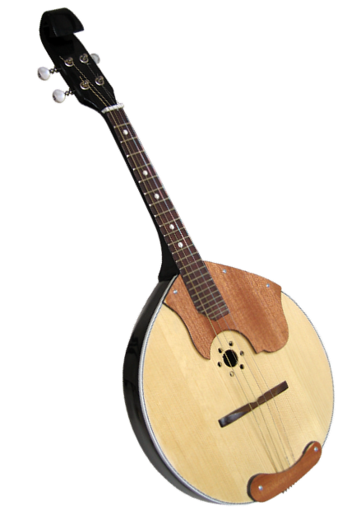

Преподаватель:
Оберемко Л.И.
Концертмейстер:
Долгих Е.С.

Воркута, 2018
Сценарий и презентация: Долгих Е.С.
Место проведения: «Детская школа искусств Шахтерского района» г. Воркуты
Участники: Нехорошева Мария, 5 класс.
Цель урока: Показать специфику исполнения различных сложных приемов на домре, таких как: искусственные и натуральные флажолеты, срывы, а также работа над двойными нотами.
Задачи:
Развивающие:
- развить образное мышление ученика,
- при проигрывании пьесы научиться слушать себя.
Воспитательные:
- воспитывать в ученике любовь к инструменту,
- достижение поставленных целей – обязательное условие успешности в любом деле.
Методы работы:
- объяснительно-иллюстративный,
- практическая работа с учеником.
Ход урока:
- вступительная часть,
- показ произведения
- работа над двойными нотами, флажолетами, срывами в произведении А. Цыганкова «Голубка»
- подведение итогов,
- домашнее задание.

Любовь Ивановна: темой нашего открытого урока стала работа над сложными приемами игры на домре. К таким приемам можно отнести флажолеты, срывы и двойные ноты. Маша скажи, какие ты знаешь флажолеты?
Маша: они бывают искусственные и натуральные.
Любовь Ивановна: молодец! А в чем их отличие?
Маша: отличие искусственного флажолета от натурального в то что натуральный флажолет исполняется путем касания открытой струны на месте деления на 2,3,4 части, а искусственный извлекается не на открытой струне, а прижатой пальцем.
Любовь Ивановна: давайте посмотрим на проектор, там вы видите обозначения натурального флажолета и искусственного. Маша скажи, как это надо сыграть и как это будет звучать?
Маша: этот ромбик сверху показывает звучание ноты, а нота снизу нажатие пальца.
Любовь Ивановна: продемонстрируй нам.
(Маша играет искусственный флажолет, затем натуральный)
Любовь Ивановна: сегодня мы будем отрабатывать эти приемы игры на примере произведения Александра Цыганкова «Голубка». Давайте послушаем. (Маша играет произведение)
Любовь Ивановна: Спасибо Маша! И прежде чем перейти непосредственно к работе, мне бы хотелось рассказать немного о композиторе.
Далеко не все знают, что народный артист России, композитор и профессор Академии музыки имени Гнесиных Александр Цыганков признан в мире домристом №1. Он стал кумиром для многих музыкантов как в России, так и за рубежом.
Музыкальное училище закончил за три года. Являлся победителем многочисленных всероссийских и зарубежных конкурсов. Огромный концертный репертуар, созданный А. Цыганковым, уже сейчас стал школой высокого профессионального мастерства, на которой формируются молодые солисты-домристы.
Его яркие произведения пользуются неизменным успехом у отечественных и зарубежных исполнителей. О популярности концертного репертуара, созданного А. Цыганковым, говорит тот факт, что ни одна конкурсная или концертная программа домриста любого уровня не обходится без произведений этого автора. A. Цыганков обогатил исполнение на домре штрихами, которые до него широко не применялись: пиццикато левой руки, игра двойными нотами, искусственные флажолеты.
C одинаковой отдачей он выступает в лучших концертных залах Москвы и в далеких селах, в различных странах мира и в красных уголках заводов. Перед гастролями в какую-либо страну, он делает обработку народной песни этой страны. Так, перед поездкой в Мексику, родилась обработка народной песни, написанной испанским композитором Себастьяном Ирадьером «Голубка», где домра напоминает по звучанию гавайскую гитару.
После путешествий по странам судьба забросила С. Ирадьера на Кубу, где он прожил два года. Именно после пребывания в кубинской столице им была написана «Голубка». Мелодия «Голубки» была навеяна композитору хабанерами - особенным стилем испанского танца, возникшего на Кубе. Там же, в Гаване, она впервые прозвучала. Считается, что самой первой исполнительницей была Мариетта Альбони, итальянская оперная певица, которая была признана лучшим контральто XIX века. Во время ее американских гастролей Себастьян Ирадьер был ее концертмейстером.
К сожалению, записи Мариетты Альбони нет, но мы можем послушать фрагмент записи в исполнении Лолиты Торрес, аргентинской актрисы и певицы, популярной в СССР в 50-60 годах прошлого века. Многие девочки тогда получили имя “Лолита” в ее честь. (прослушивание записи)
Любовь Ивановна: а теперь давайте подробно остановимся на двойных нотах, флажолетах и срывах. Возьмем пару сложных кусочков и отработаем их.

Двойные ноты
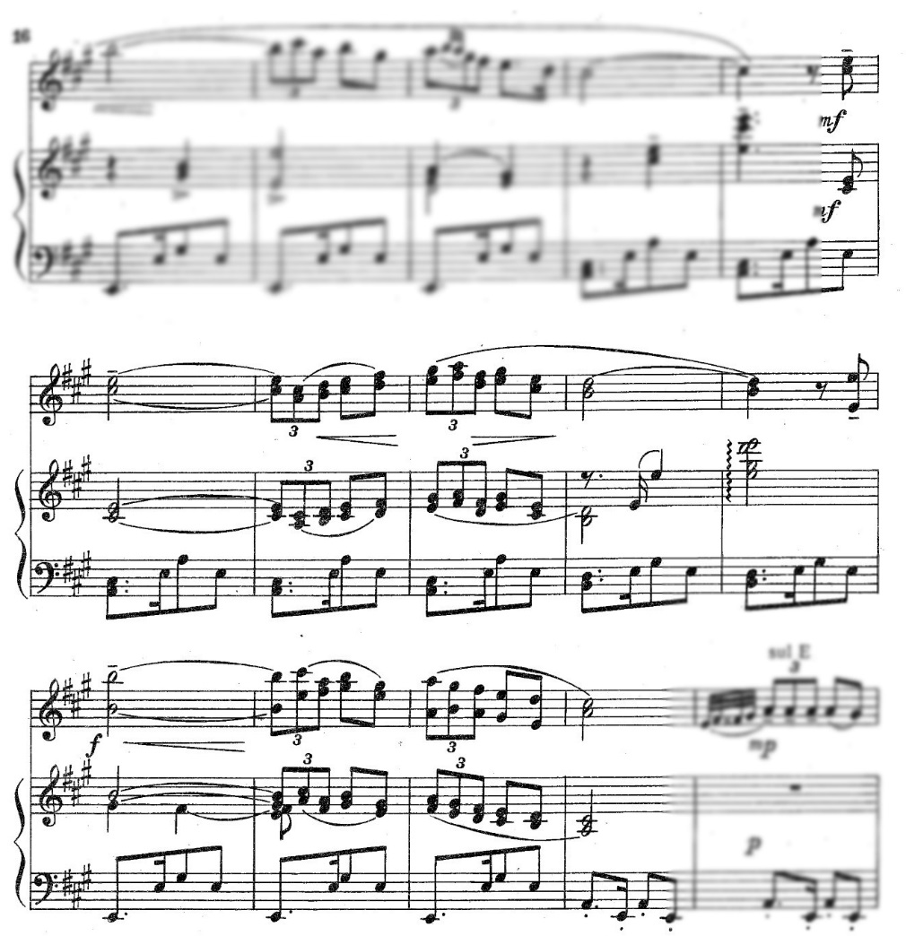

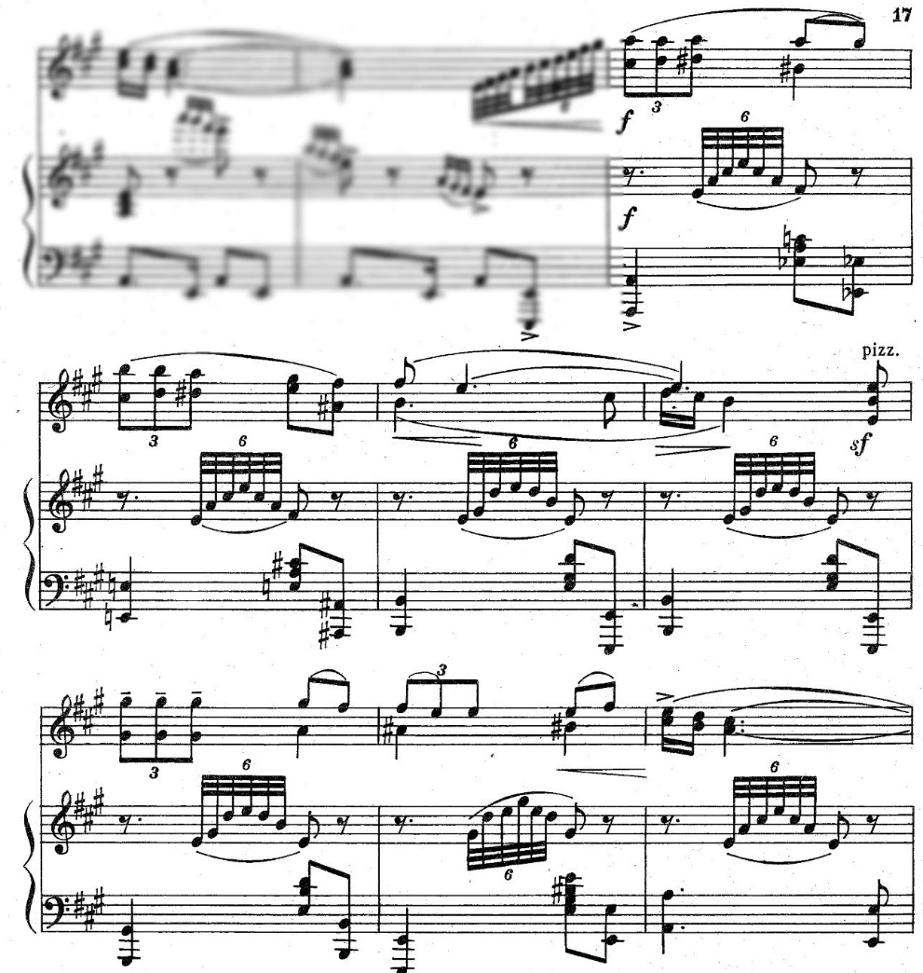
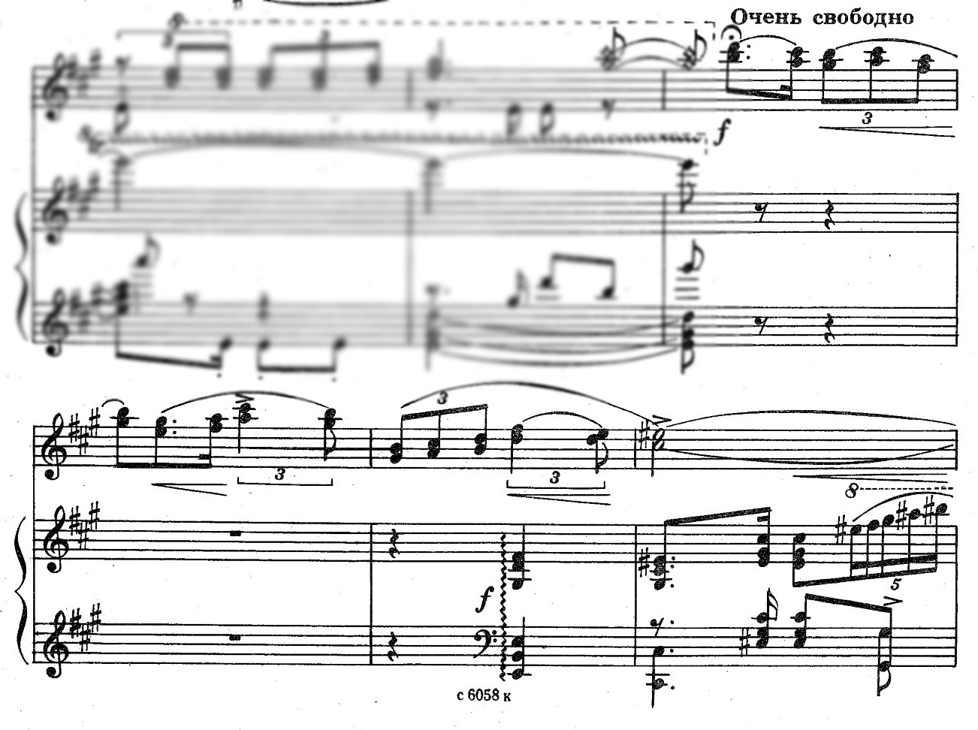
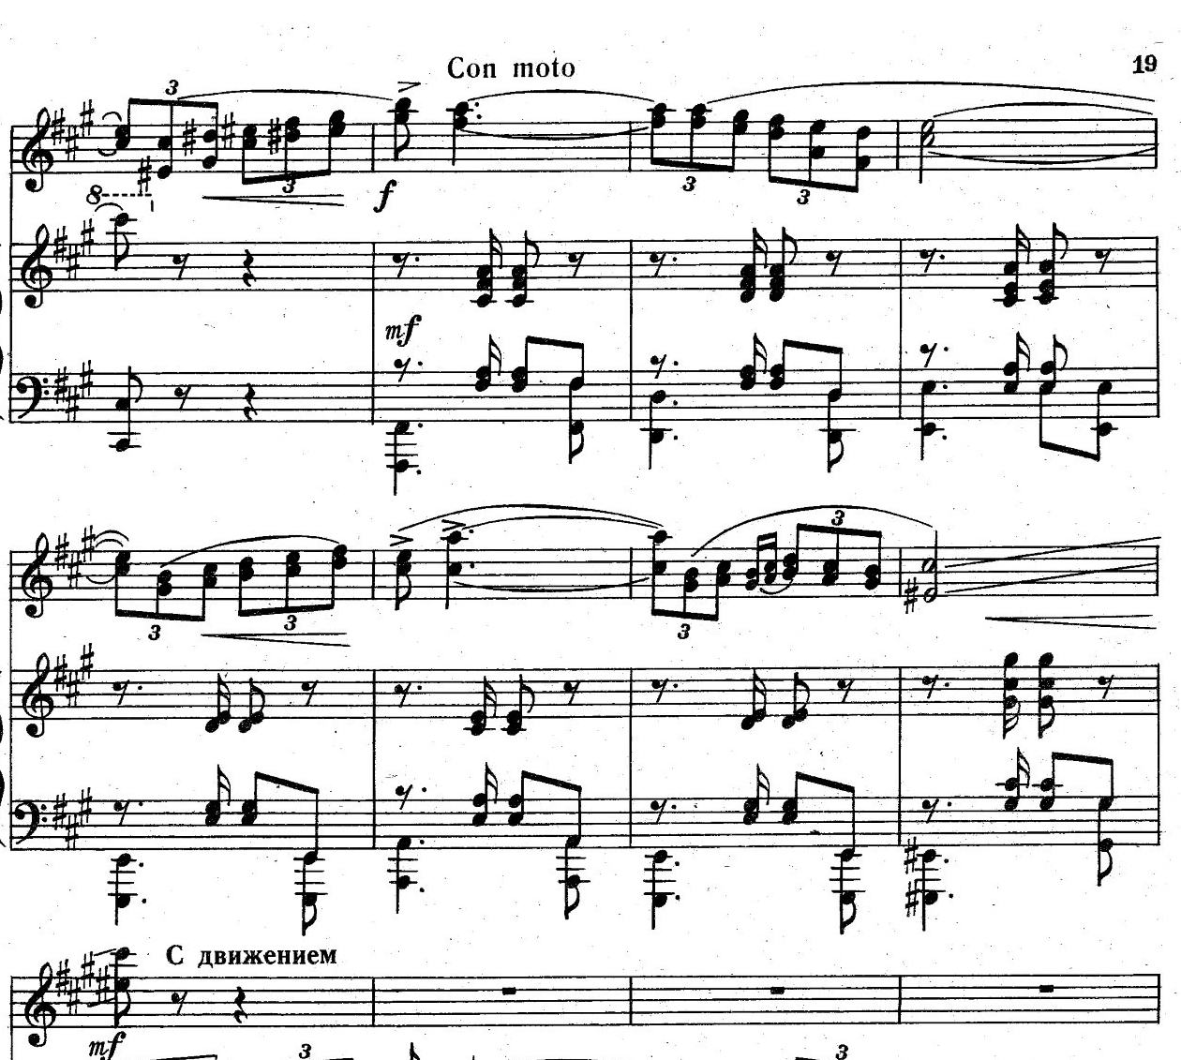

Любовь Ивановна: в самом начале разучивания двойных нот в данном произведении, мы играли двойные ноты, не соблюдая триоли. Всё играли сплошными восьмыми, лишь впоследствии, когда уже стали получаться переходы, мы начали играть триолями.
Для того, чтоб добиться координации рук между собой, можно поиграть двойные ноты на удары дуолями, триолями, квартолями, пунктиром и так далее. Если не получается соединение нот между собой, то необходимо взять 2-3 ноты и играть их как нужно, а затем в обратную сторону.
При игре двойными нотами на пиано, появляются шумы, трения медиатора о струны. Для того чтоб свести их на минимум, важно медиатор не погружать глубоко в струны, он должен еле-еле их касаться. Естественно полезно играть в медленном темпе.
(работа над двойными нотами)
Флажолеты
Любовь Ивановна: переходим к флажолетам. Как мы уже выяснили они бывают натуральные и искусственные.
В исполнительской практике применяются в основном октавные искусственные флажолеты, реже квинтовые и квартовые. Технология исполнения двойных и тройных флажолетов такая же, как и одинарных. Эти приемы очень сложны, не многие учащиеся колледжа могут похвастаться их исполнением. И мы ы пока не освоили данную технику, поэтому играем в одну ноту. (обратите внимание на экран)
В данном произведении у нас только искусственные флажолеты. Щипок извлекается медиатором и средним пальцем правой руки. Медиатор и палец как бы закручивают струну, средний палец при этом вытягивается вдоль струны и обязательно находится над тем ладом, какой звук обозначен флажолетом. Если подушечка пальца попадает мимо лада, то вместо ясного обертона будет звучать щелчок. Тогда опять всё снова, до результата.
(работа над флажолетами)
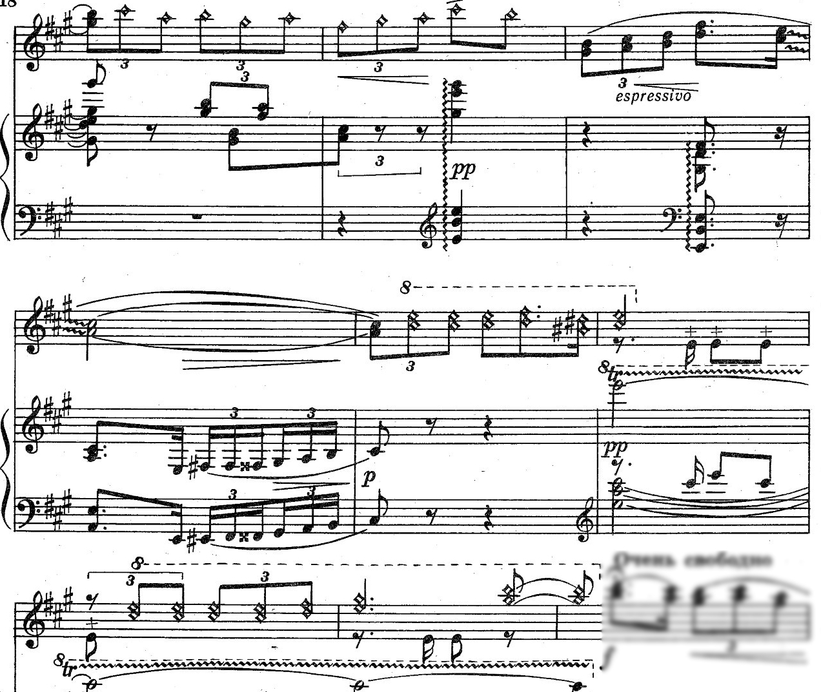

Срывы
Любовь Ивановна: переходим к срывам. Маша скажи, что такое срывы?
Маша: это пиццикато пальцами левой руки.
Любовь Ивановна: правильно! Срывы часто используется для исполнения одиночных нот или гаммаобразных нисходящих пассажей. В этом случае характерно чередование обеих рук при звукоизвлечении: пальцами правой руки или медиатором извлекается звук, последующие же звуки возникают за счёт соскальзывания пальцев левой руки со струны. При этом отведение локтевого сустава влево с небольшим вращательным движением кисти ладонью усиливает нажатие пальцев на струну и делает движение всех частей руки эластичным. Для достижения более яркого колорита звук рекомендуется извлекать серединой подушечки ногтевой фаланги пальца.
Ещё один способ исполнения, когда зажатая одним из пальцев левой руки струна оттягивается вдоль ладовой пластины, а затем резко опускается.
(работа над срывами)
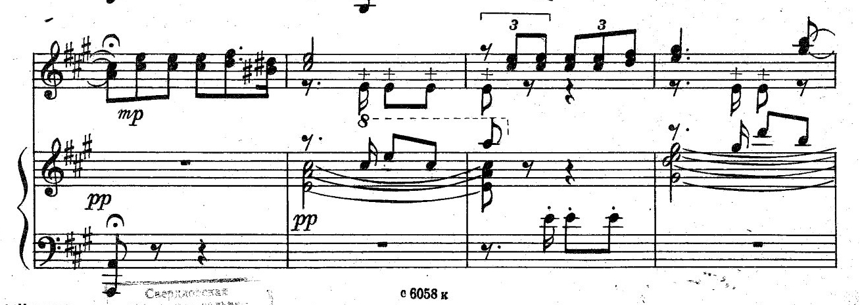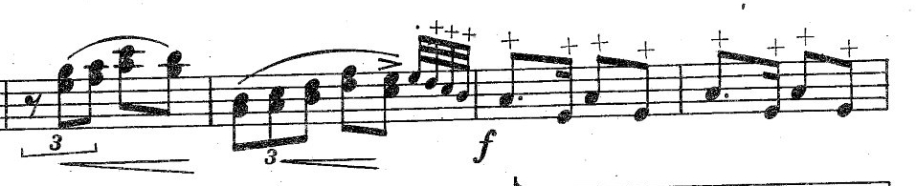

Любовь Ивановна: вот и подошел к концу наш урок, на котором мы работали над сложными приемами игры на домре. В заключении хотелось бы сказать пару слов о домре. Этот маленький русский народный инструмент не перестает удивлять своими возможностями. И хотя домра появилась сравнительно недавно, интерес к ней за рубежом, а в частности в США появился в начале прошлого века с приездом на гастроли русского музыканта, балалаечника-виртуоза и организатора первого в истории России оркестра народных инструментов. Маша, как ты думаешь, о ком я говорю?
Маша: о Василии Васильевиче Андрееве.
Любовь Ивановна: правильно! С тех пор как Андреев посетил США прошёл не один десяток лет, домра и балалайка получили «прописку» за океаном, и мирно уживаются с банджо, мандолиной и гитарой.

Сейчас домра успешно соседствует на эстраде со многими академическими инструментами, а раньше её воспринимали в диапазоне только народной музыки. К счастью, мнение меняется. В наше время профессионалы исполняют на домре переложения скрипичных и фортепианных нот, любой сложности.
В заключении мы еще раз послушаем произведение А. Цыганкова «Голубка» в исполнение Нехорошевой Марии.
(Окончательное проигрывание произведения)
Домашнее задание: Поиграть двойные ноты в медленном темпе, разными штрихами. При игре флажолетов добиться точности и яркости звучания. Срывы отработать медленно каждым пальцем. Добиться единого звучания каждой ноты.
Спасибо большое за внимание!

